Forma sub conjuntos, con cuerdas de colores

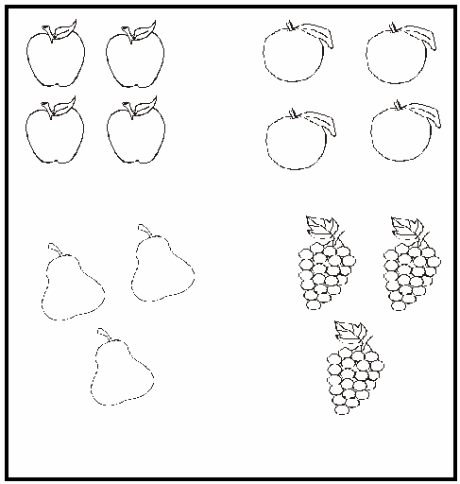

Forma sub conjuntos, con cuerdas de colores

